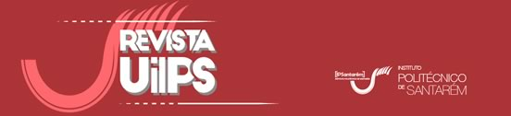
Electronic version
URL: https://revistas.rcaap.pt/uiips/ ISSN: 2182-9608
Publisher
Revista UI_IPSantarém
Printed version
Date of publication: 31st December 2021 Number of pages: X-XX
ISSN: : 2182-9608
Electronic reference
Referência Bibliográfica do artigo
revistauiips@ipsantarem.pt
Complexo Andaluz,
Apartado 279
2001-904 Santarém

9 - 4 | 2021
Título do artigo
Título do artigo em inglês
Título do artigo em espanhol

Autor 1 | Autor 2 | Autor 3
Revista da UI_IPSantarém – Unidade de Investigação do Instituto Politécnico de Santarém,
Vol. 9, N. º 4, 2021, pp. x-x, Santarém
ISSN: 2182-9608
https://revistas.rcaap.pt/uiips/

TÍTULO DO ARTIGO

Nome Autor1
Nome da Instituição do Autor 1, País
Emailautor1@email.pt | ORCID | Ciência CV

Nome Autor2
Nome da Instituição do Autor 2, País
Emailautor2@email.pt | ORCID | Ciência CV

Nome Autor3
Nome da Instituição do Autor 3, País
Emailautor3@email.pt | ORCID | Ciência CV

  - RESUMO
O resumo deve ser escrito em parágrafo único, fonte Times New Roman, tamanho 11, espaçamento entre linhas simples, espaço de 6 pts antes e depois do parágrafo, máximo de 150 palavras. Deve apresentar a pesquisa, seus objetivos, descrever o método, bem como os resultados da pesquisa e as conclusões, de forma concisa. Este resumo, bem como as palavras-chave, deve estar escrito na língua do artigo (português, espanhol). Caso o artigo seja apresentado em inglês apenas deve aparecer abstract e keywords.
Palavras-chave: Máximo de cinco palavras-chave, separadas por vírgula, ordenadas por ordem alfabética

  - ABSTRACT
The abstract must be written in a single paragraph, Arial 11 pt, line spacing 1, space before and after the paragraph of 6 pts, maximum of 150 words. It must present research and its objectives, describe the methodological aspects, as well as the results and the conclusions of the research, concisely.
Keywords: Maximum of five keywords, separated by comma

